新 书 推 荐

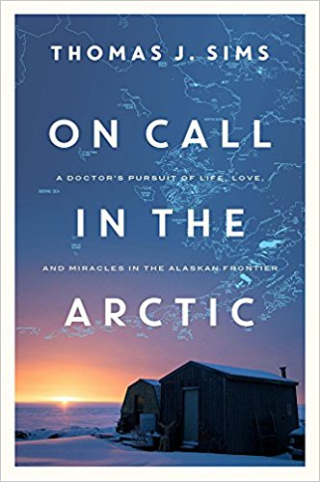
中文书名： 《北极的呼唤：一名医生在阿拉斯加边境的生活、爱与奇迹》
英文书名：ON CALL IN THE ARCTIC: A Doctor’s Pursuit of Life, Love, and Miracles in the Alaskan Frontier
作 者：Thomas J. Sims
出 版 社：Pegasus
代理公司：Biagi/ANA/Helene Han
页 数：304页
出版时间：2018年9月
代理地区：中国大陆、台湾
审读资料：电子稿
类 型：传记/回忆录

内容简介：

当《北国风云》（Northern Exposure）和《外科医生马丁》（Doc Martin）的情节遇上了《探索频道》中“阿拉斯加丛林生活特辑”的设定，这本由托马斯·西姆斯（Thomas J. Sims）所著的《北极的呼唤》（ON CALL IN THE ARCTIC）就产生了。在本书中，作者讲述了他在北极拯救生命的不可思议的经历。想象一下：一位武装了最新的尖端医疗知识和最先进的设备的年轻医生，突然被送回世界上最孤独和无情的环境中——阿拉斯加州诺姆（Nome, Alaska）。

西姆斯博士本来计划成为一名儿科外科医生。然而就在作为美国医学会会员被选入陆军，即将前往越南担任外科医生的前夕，他的人生改变了。美国公共卫生委员会（the U.S. Public Health）要求他在阿拉斯加的安克雷奇（Anchorage, Alaska）完成任务。

在安克雷奇，西姆斯博士原计划担任阿拉斯加原住民医疗中心（Alaska Native Medical Center）的儿科主任。但当他从安克雷奇转到诺姆，作为当地唯一的医生工作时，生活和面临的使命又一次发生了变化。

在诺姆，他需要在原始的条件下，为这个边境城镇的居民以及周围诺顿地区的十三个爱斯基摩村庄提供医疗护理。他得在没有任何帮助和支持的情况下独自完成这项艰巨的使命。

一直以来，他都被认为是一个“外人”（如果你不是当地人，你就无法融入那里），还因为受雇于联邦政府的身份而被嘲笑。为了完成工作，西姆斯博士必须克服种族主义、文化偏见和敌意。《北极的呼唤》（ON CALL IN THE ARCTIC）揭示了边防地区从医的惊险和恐怖，西姆斯博士必须依靠他的直觉临场发挥，坚持不懈地克服一切困难，最终在遥远冰冷的百令海岸帮助到他的病人。

作者简介：

托马斯·西姆斯（Thomas J. Sims）博士是一位作家、演员，在加州大学洛杉矶分校（UCLA）学习动物学和创意写作之前，他曾就读于克雷顿大学医学院（Creighton University）。 离开阿拉斯加后，他以个人身份行医，并开始了写作和表演。如今，他开办了一个医疗咨询实践班，并运营网站DocTalkToday.com。现居俄勒冈州的本德（Bend, Oregon）。

谢谢您的阅读！

请将回馈信息发至：韩赫（Hélène Han）
安德鲁﹒纳伯格联合国际有限公司北京代表处
北京市海淀区中关村大街甲59号中国人民大学文化大厦1705室, 邮编：100872
电话：0086-10-82449260
传真：010-82504200
Email: Helene@nurnberg.com.cn
网址：www.nurnberg.com.cn
微博：http://weibo.com/nurnberg
豆瓣小站：http://site.douban.com/110577/
微信订阅号：安德鲁书讯

